INDICAÇÃO Nº 170/2018

Sugere ao Poder Executivo Municipal limpeza em área pública da rua Antônio da Posse ao lado do Nº 267, no Bairro Barão, neste município.

Excelentíssimo Senhor Prefeito Municipal,

Nos termos do Art. 108 do Regimento Interno desta Casa de Leis, dirijo-me a Vossa Excelência para sugerir que, por intermédio do Setor competente, seja executada a limpeza em área pública da rua Antônio da Posse ao lado do Nº 267, no Bairro Barão, neste município.

Justificativa:

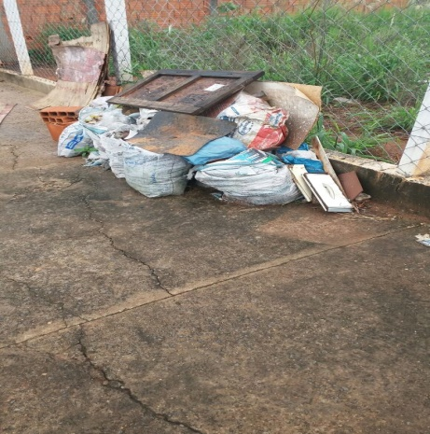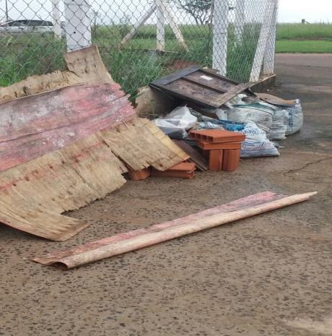

Conforme reivindicação da população, este vereador solicita a limpeza de área pública localizada no endereço supracitado, uma vez que o local encontra-se com muita sujeira e entulho, fato que está incomodando os moradores que moram próximos ao local.

Plenário “Dr. Tancredo Neves”, em 09 de janeiro de 2.018.

ISAC GARCIA SORRILLO

“Isac Sorrillo”

-vereador-

